2.6(2)分数的除法
教学目的:
使学生掌握分数与除法的关系,并进行简单的应用，培养学生动手操作的能力和抽象、概括归纳、思维能力。
教学重难点：
理解分数除法的意义；掌握分数除以整数的计算法则并能正确计算；分数除以整数的计算法则的算理的理解为难点。[来源:21世纪教育网]
教学用具准备:
实物投影仪，投影仪，尺，PPT课件
教学流程设计：
21世纪教育网
知识铺垫（分数的乘法，倒数的概念）
通过一个因数等于积除以另一个因数让学生总结出分数除法法则
通过例题和练习巩固分数除法法则以及计算过程中的注意事项
灵活应用分数除法解决实际问题。
教学过程设计：
一、课题引入：21世纪教育网
1、思考：
如何计算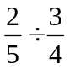的值呢？21世纪教育网
设的商为x,那么得方程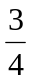x=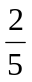；
所以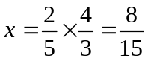；
而=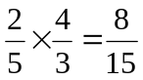。
二、学习新课：
1．归纳概念：
观察发现：甲数除以乙数（0除外），等于甲数乘以乙数的倒数。
2．例题分析：21世纪教育网
例1、填空题.
（1）.已知两个因数的积是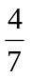，其中一个因数是4，求另一个因数是多少，列式是( )。21世纪教育网21世纪教育网
（2）.在下面( )里填上适当的数，在○里填上适当的运算符号。
21世纪教育网
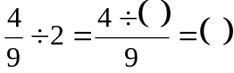 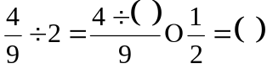21世纪教育网
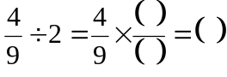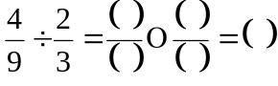
例2、计算：
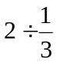 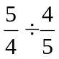 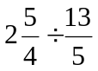21世纪教育网
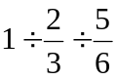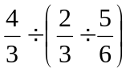
例3 解下列方程.
（1）6x=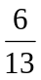 （2）4x=
[来源:21世纪教育网]
（3 ）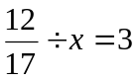 （4）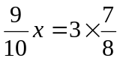
21世纪教育网[来源:21世纪教育网]
例4、列式计算：
（1）．把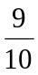平均分成3份，每份是多少？

（2）．什么数的7倍等于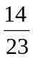？
3．问题拓展：[来源:21世纪教育网]
1.张方家的母鸡生了12个鸡蛋，一共重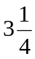千克，平均每个鸡蛋重多少千克?21世纪教育网
三、教学小结：
四、作业：[来源:21世纪教育网]21世纪教育网[来源:21世纪教育网]
课本57页练习2.6(2)1.2.3.4.521世纪教育网

教学设计说明和反思：
这是六年级第一章第六节第二部分内容，学生是在已掌握整数的四则运算，分数的意义和性质和分数的乘法、倒法的概念基础上进一步学习分数的除法。首先复习旧知识（分数的乘法、倒数的概念等）；其次让学生自己总结出分数除法法则； 最后灵活运用除法法则解决问题。21世纪教育网
此节课的教学关键要让学生掌握分数除法转变为分数乘法进行运算的思路，此外要渗透简单一元一次方程的思想。


www.3abeike.com （按住Ctrl键点击该链接即可）

